Муниципальное автономное общеобразовательное учреждение средняя общеобразовательная школа № 1 Щелковского муниципального района Московской области

Исследовательский проект:
«Охрана, восстановление и рациональное использование водных ресурсов озера Сиваш».

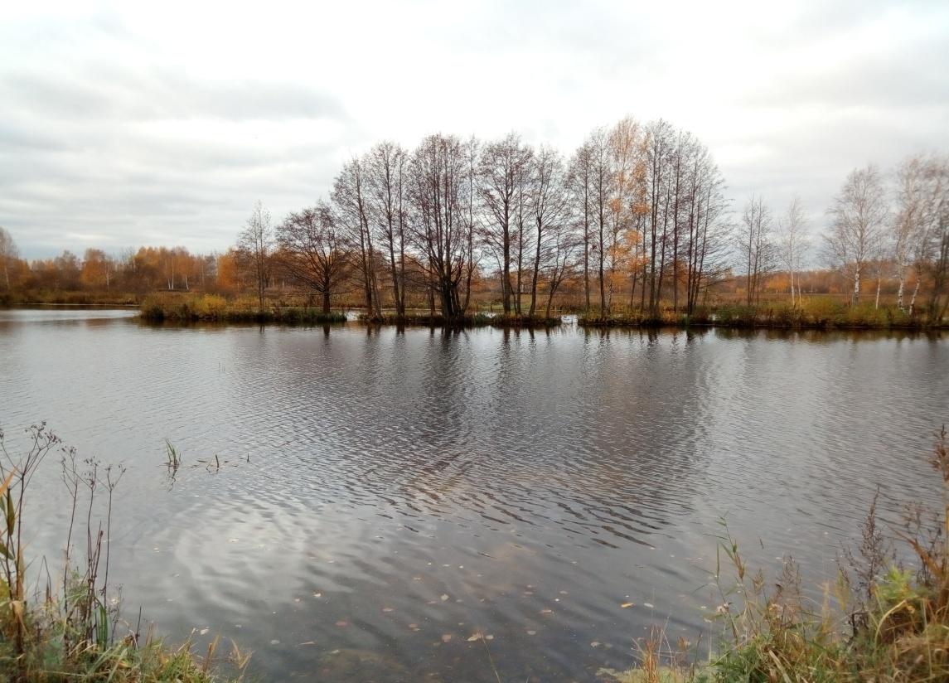

Работу выполнил: учащийся 7-а класса Саевский Даниил
Руководитель проекта: учитель биологии и химии Фатьянова Л.А.

2019 г.

Содержание

I. Введение
II.Основная часть
1. Топоним озера Сиваш
2.Современное состояние озера Сиваш
Исследовательская часть
- Определение запаха воды
- Определение цветности и мутности воды
- Определение прозрачности воды
- Определение содержания гидрокарбонат-ионов
- Определение окисляемости воды
3. Предложения
III. Список используемых ресурсов

Краткая аннотация проекта.
Щелковский край богат множеством рек, ручьёв и озёр. Также, на территории района, бьют чистейшие ключи и родники, к которым приезжают за водой люди со всей области.
Актуальность данной темы обусловлена тем, что озера играют большую роль как в природе, так и в жизни человека. Они оказывают отепляющее влияние на окружающий мир. Влияют озера и на рельеф, так как они тоже проводят эрозионную и аккумулятивную работу.
Главное же богатство озер – пресная вода, так необходимая человеку. Однако экологическая ситуация с озёрами, сложившаяся сегодня на Земле, является очень непростой и продолжает ухудшаться с каждым годом. Поэтому я решил провести свое исследование и выдвинул гипотезу: если жители микрорайона Жегалово и администрация может ухаживать за одним, пусть даже небольшим, озером, то сколько озёр будет спасено, когда в эту работу включатся все жители нашей планеты.
Проблема исследования: каким образом систематический уход за озером будет способствовать его дальнейшему существованию.
Объектом моего изучения стало озеро Сиваш.
Предмет исследования: экологическое состояние озера.
Цель проекта:
Изучить экологические проблемы озера и выявить пути его охраны, восстановления и рационального использования.

Задачи проекта:

Исследовать загрязнение озера Сиваш.
Определить меры по охране и восстановлению озера Сиваш.
Оценить уровень антропогенной нагрузки на озеро и его прибрежную зону.
Для выполнения проекта использовались методы:
Статистический, где использовали данные о ширине, глубине озера.
Исторический, в котором показано изучение озера в хронологической последовательности.
Информационный метод, использованы дополнительные источники.
Исследовательский, проведена практическая часть работы по изучению экологического состояния озера.
Результаты исследования:
Состояние озера удовлетворительное. На нем можно создать природоохранную зону в местах обитания водоплавающих птиц.
Озеро можно использовать как рекреационный ресурс для рыбалки и отдыха людей.
Выводы: Считаем, что работу по охране и восстановлению озера Сиваш нужно продолжать, привлекая к этому всех жителей района и администрации.
План работы над проектом:
I. Введение.
II. Основная часть:
1. Топоним озера Сиваш.
2. Современное состояние озера.
3. Возможные причины экологических проблем озера.
III. Заключение.

- Введение

Щелковский район состоит из Мещерской низменности и Клинско-Дмитровской гряды. Север района представлен холмами, образованными древним гигантским ледником. Растаявший ледник образовал поток, который создал равнину, по которой течет река Клязьма. Лашутка, Пруженка, Любосеевка, Уча, Здеховка - это малые реки Щелковского района. Мележа и Дубенка текут на севере, а большие реки Клязьма и Воря, обрамляют границы края на юге. При проведении краеведческой экспедиции в 1998 году в щелковский земельный реестр вошли 32 водных объекта. Все наши крупные и мелкие водные артерии без сомнения являются драгоценностями планеты.
Район большей частью расположен на равнине (Приложение №1) и богат заповедными лесами, реками, уникальными озерами. Большие смешанные леса есть даже в самом городе Щелково.

- Основная часть

- Топоним озера Сиваш.

Сиваш – местное название болотистого водоема речки Поныри у ст. Воронок. Названо по известному Гнилому морю («Сиваш») – топкому заливу, отделявшему п-ов Крым от материка.

- Современное состояние озера Сиваш.

Озеро Сиваш находится в черте города, южнее ж/д станции «Платформа Воронок» (Приложение №2).
Оно имеет вытянутую форму озерной котловины и простирается с СВ на ЮЗ на 480 метров. Ширина озера - 340 метров. Площадь озера – 45.000 кв.м.
Основными доминирующими видами растительности являются: овсяница луговая, лисохвост луговой, душистый колосок, клевер луговой, подорожник, лютик едкий, щавель, звездчатка злаколистая, манжетка, васильки луговые, колокольчик раскидистый. Имеются значительные запасы ценного лекарственного сырья. Это такие виды как зверобой, одуванчик, черная пижма, подорожник, фиалка полевая. Прибережно - водная растительность представлена следующими видами: цикутой, рогозом, осокой острой, двулисточником тростниковидными, сусаком зонтичным, камышом лесным.

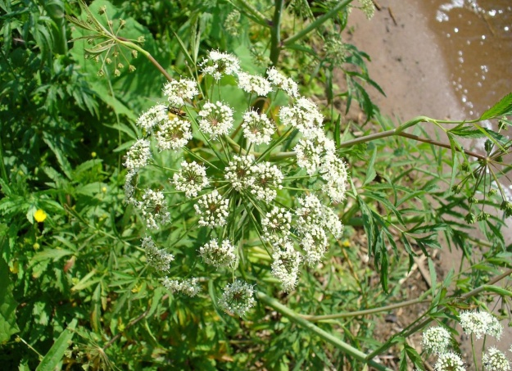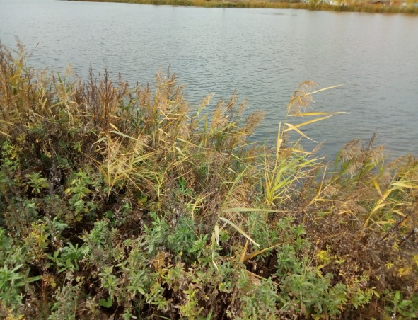

На затопляемых участках были обнаружены следующие виды растений: двукисточник тростниковидный, мятлик, лисохвост, крапива, череда, лютик ползучий, щавель конский, сурепица обыкновенная, тростник обыкновенный.
На озере в прибрежной зоне можно наблюдать рыбаков. Так как мы обследовали территорию озера в осенне-зимний период, рыбаков можно было увидеть сидящими около прорубей. По результатам опроса рыбаков, перечень рыб оказался следующим: окунь, плотва, уклейка.

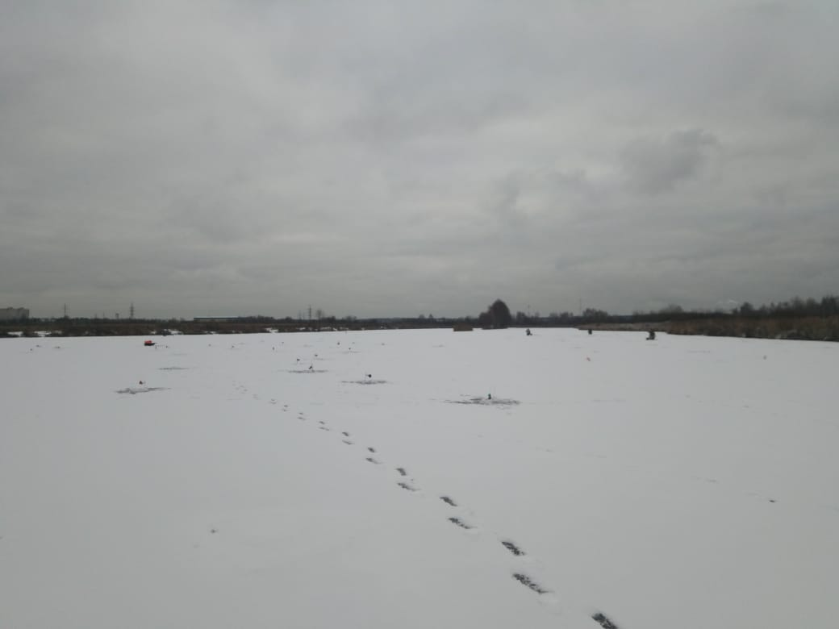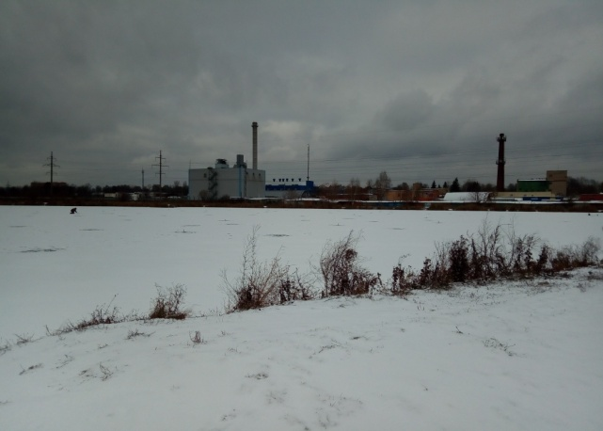

- Возможные причины экологических проблем озера

Возможные причины экологических проблем озера схожи с теми, которые характерны для внутренних морей. В первую очередь на водоемы негативно влияет хозяйственная и промышленная деятельность людей, поскольку вода озер используется для различных нужд, а спускается в водоемы грязная, практически не очищается. Это приводит не только к загрязнению воды, но и к изменению теплового режима экосистемы. Многие живые существа озер весьма чувствительны к перепадам температур и не могут нормально существовать. Еще возникает проблема мутности воды озер, что также приводит к дискомфорту обитателей озер. В целом любые воздействия негативно сказываются на акватории.

Можно выделить следующие проблемы озера:
- загрязнение;
- уменьшение количества кислорода в воде;
- уменьшение популяций животных и рыб водоема;
- разрушение берегов;
- изменение режимов озер;
- обмельчание озера.
Загрязнение озер происходит не только из-за стока вод, но и из-за загрязнения близлежащих ландшафтов. Еще ощутимый вред наносит загрязнение атмосферы. Во время выпадения осадков все загрязнители попадают в водоемы, ухудшая состояние экосистем.
Изучение экологического состояния озера и береговой линии имеет следующие результаты: на поверхности озера плавают бытовые отходы, на берегу устройство свалок, битое стекло, много очагов от разведенных костров (Приложение №3)

Исследовательская часть
Химический анализ проводился в зимнее время.
Зимняя проба бралась в емкость 1 л с плотно прилегающей резиновой пробкой (для определения запаха воды). Пробу старались брать так, чтобы не было контакта содержимого емкости с кислородом воздуха.
Определение показателей воды: в бутыль с исследуемой водой для определения её температуры опустили термометр, выдержали в течение 5минут. Температура воды 2⁰С. (Приложение № 4)

I. Определение запаха воды.
Запах воды обусловлен наличием в ней пахнущих веществ, которые попадают в неё естественным путём и со сточными водами. Определение запаха основано на органолептическом исследовании характера и интенсивности запахов воды при 20 и 60°С.
Оборудование и реактивы: пробы воды, стеклянные сосуды, колбы на 250 мл с пробкой, пробирки, водяная баня (60° С), универсальный индикатор.
Ход работы:
Заполняем колбу водой на 1/3 объема и закроем пробкой. Взболтаем содержимое колбы. Откроем колбу и осторожно, не глубоко вдыхая воздух, определим характер и интенсивность запаха. Запах сразу не ощущался, поэтому испытание повторили, нагрев воду в колбе на водяной бане до 60 °С. Интенсивность запаха определяется по 5-ти бальной системе согласно таблице (Приложение №5). Проба - запах не ощущается. Оценка 0.

II. Определение цветности и мутности воды.
Цвет (или цветность) воды зависит от содержащихся примесей. Чистая вода бесцветна, но иногда имеет легкий голубоватый или изумрудный оттенок. При повышенном содержании различных органических веществ вода приобретает желто-коричневую окраску. Примеси минеральных веществ также изменяют цветность воды в зависимости от преобладания того или иного химического элемента.
Мутность воды обусловлена присутствием большого количества взвешенных частиц. Измеряется мутность в миллиграммах на литр (мг/л).
Оборудование: пробирка, белый лист бумаги, темный лист бумаги, настольная лампа.

Ход работы:
Заполнили пробирку водой на 10-12 мл. Рассмотрели пробирку сверху на белом фоне при достаточном освещении. Определили цветность воды по таблице (Приложение №6). Рассмотрели пробирку сверху на темном фоне при достаточном освещении. Определили мутность воды по таблице.
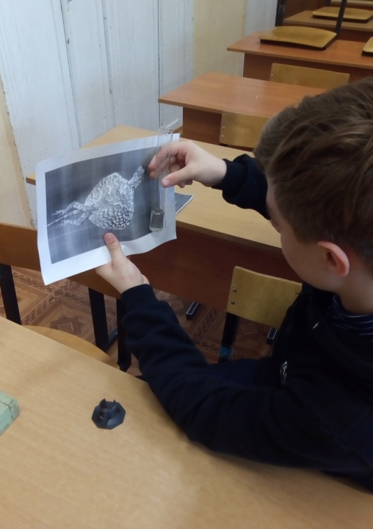
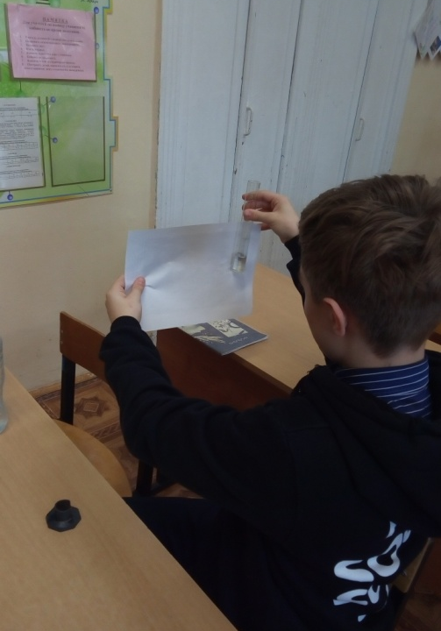

Вывод: Проба – вода слабо опалесцирующая (при просвечивании появляется желтоватый оттенок, обусловленный взвешенными в воде тонкодисперсными веществами).

III. Определение прозрачности воды.
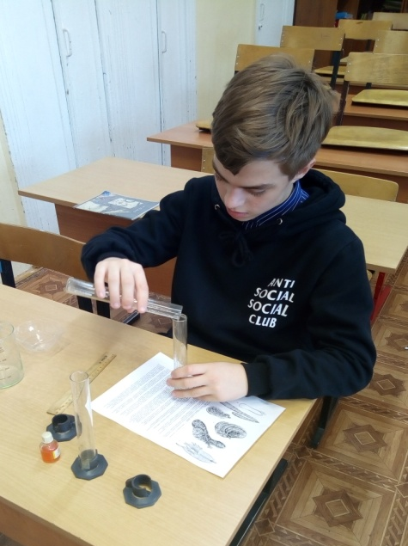
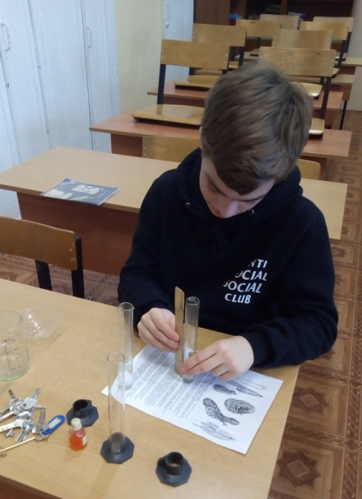
Анализ на прозрачность определяет, насколько вода прозрачна.

Оборудование: мерный цилиндр, лист бумаги с напечатанным текстом, линейка.

Ход работы:
Наливаем воду в прозрачный мерный цилиндр с плоским дном, подкладываем под цилиндр на расстоянии 4 см лист бумаги, на котором текст с высотой букв 2 мм, а толщина линий букв - 0,5 мм и сливаем воду до тех пор, пока сверху через слой воды не будет виден шрифт. Измеряем высоту столба оставшейся воды линейкой и определяем степень прозрачности в сантиметрах.
Вывод: Проба - 1,7 см. Вода прозрачная.

IV. Определение содержания гидрокарбонат-ионов.

Ход работы:
В пробах воды определяем концентрацию гидрокарбонат-ионов. К пробе добавляем 2 капли метилового оранжевого. При этом проба приобретает желтую окраску. Титруем пробу раствором 0,05 соляной кислоты до перехода желтой окраски в розовую. Считаем количество капель.

Во всех пробах для титрования понадобилась одна капля HCl (соляной кислоты) до перехода желтой окраски в розовую.

Вывод: вода во всех пробах содержит небольшое количество гидрокарбонат ионов.

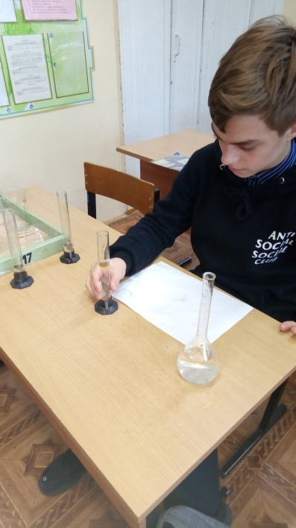
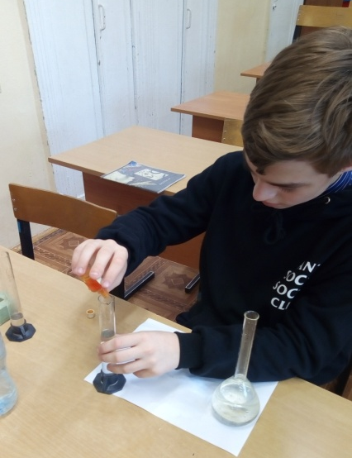
Гидрокарбонаты в воде (природной) – это прежде всего соли кальция и магния (гидрокарбонаты этих элементов существуют только в растворенном состоянии). При нагреве и кипячении растворенные гидрокарбонаты элементов жесткости перейдут в нерастворимые карбонаты, и вода станет мягче.

V. Определение окисляемости воды.
Санитарный показатель, который характеризует способность веществ, присутствующих в воде, взаимодействовать с сильными окислителями. С практической точки зрения окисляемость отражает степень загрязнения объекта водопользования органическими соединениями и выражается в миллиграммах кислорода на литр (мгО₂/дм³).
Оборудование: пробы воды, KMnO₄ (перманганата калия).
Ход работы:
Набираем в пробирку 50 мл испытуемой воды (высота столба около
2 см) и вносим в опытный образец одну каплю заранее заготовленного насыщенного раствора перманганата калия. Через час оцениваем изменение цвета раствора, которое и расскажет нам о степени окисляемости воды. Если раствор остался ярко-розовым – окисляемость низкая, а загрязнение воды минимально. Осветление до красного цвета свидетельствует об умеренной окисляемости, оранжевый говорит о сильном загрязнении воды, а желтый говорит об антисанитарном состоянии воды.
Вывод: все пробы воды остались ярко-розовым, значит окисляемость их низкая и загрязнение воды органическими соединениями минимально.
Поставленная цель достигнута, гипотеза получила подтверждение. В условиях школьной лаборатории можно провести простейшие исследования по определению химического состава водопроводной воды.

Предложения
По данным проекта мы обсудили проведенные мероприятия, дополнили выводами и предложениями. После обсуждений из большого количества предложений мы выбрали наиболее приемлемые и выдвинули пути решения проблемы:
1. Ликвидация мусора на несанкционированных свалках на берегу озера силами местных жителей и Администрации.
2. Контроль со стороны Администрации города за процессом сбора и вывоза мусора с берегов водоема.
3. Установка Администрацией штрафов за нарушения.
4. Вывешивание плакатов на природоохранную тему в местах возможного появления свалок.
5. Пропаганда среди населения бережного отношения к водоемам.

В рамках муниципальной общерайонной программы «Экология и окружающая среда» в июне и июле 2018 года был проведён отбор проб из 16-ти водных объектов района, включая места отдыха населения. В аккредитованных лабораториях отобранные пробы были исследованы по общим, химическим, микробилогическим и паразитологическим показателям. Полученные результаты: озеро Сиваш (г. Щёлково): обнаружено ХПК (химическое потребление кислорода), фенол.
Очистка озера проходит каждый год. Озеро включено в рамки реализации проекта «Экология России» партии «Единая Россия». В дальнейшем платинируется сделать озеро и его прибрежные территории полноценной зоной отдыха.
Алексей Валов: «Было принято решение поэтапно приступить к восстановлению озера Сиваш. Первый этап – это очистка. После этого начнём делать проект планировки прилегающей территории для создания зон рекреации и общественного притяжения. Планируется сделать пляж, лодочную станцию и места для рыбалки».
http://schelkovsky.ru/index.php?p=27161

Участники общественного движения «Эко Драйв», которое существует на базе дайвинг-центра «Пятый Элемент», убрали мусор из озера Сиваш в рамках Международного дня очистки водоёмов – глобального мероприятия, ежегодно проходящего по инициативе профессиональной ассоциации инструкторов по дайвингу во многих странах. (Приложение №8)

Также в дальнейшем предполагается зарыбить озеро, отремонтировать подъездные дороги к нему, организовать парковочные пространства. Как отметил Алексей Валов, озеро находится в муниципальной собственности, его продажа не планируется. Сиваш станет одной из центральных городских зон отдыха.

Список используемых ресурсов

- http://tv41.ru/ochistka-ozera-sivash
- http://www.bogorodsk-noginsk.ru/atlas/toponimika1.html
- https://wikimapia.org/4474820/ru/Озеро-Сиваш
- Ровенский Г.В. Топонимический справочник Щелковского района. Названия селений, рек и озер, болот, лесов, дорог и примечательных местностей и гипотезы их происхождения. 2-е изд. Щелково-Фрязино. 2006
- И.Н.Рыжов «Школьный экологический мониторинг», М., 2000 г
- А.В.Минеев «Охрана природы», М.,2000 г. 4 Т.Я.Атихмина «Школьный экологический мониторинг», М.,1999 г.
- Семенов А.А., Астафьев В.М., Чердымова З.И. Полевой практикум по экологии: Учебное пособие для студентов вузов и учащихся старших классов (Под редакцией А.А.Семенова.) – М., Тайдекс Ко, 2003
- Аргунова М.В. Растения и животные пресноводных экосистем.
- Исследовательское пособие для учащихся общеобразовательной школы. М., Мосгор СЮН , 2004
- Козлов М.А., Олигер И.М. Школьный атлас-определитель беспозвоночных. М., Просвещение, 1991
- Печенюк Е.В. Атлас высших водных и прибрежно-водных растений – Воронежский госпедуниверситет, 2004 – 129с. Новиков В.С., Губанов И.А.
- Школьный атлас-определитель высших растений: Книга для учащихся.- М.:Просвещение, 1985 – 239с.
- http://shcelkovo.ru
- yandex.ru/images

Приложение № 1

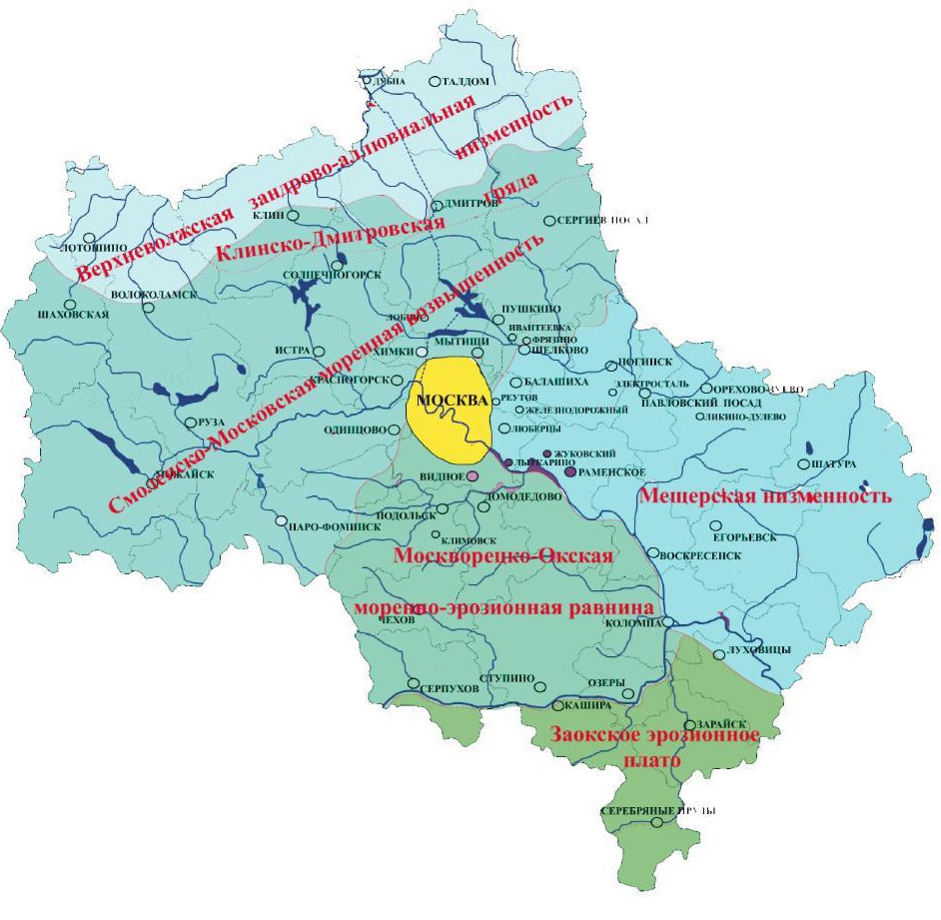

Приложение № 2

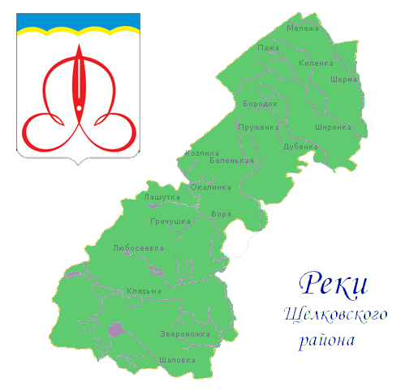

Приложение № 3

Свалки мусора в акватории озера Сиваш
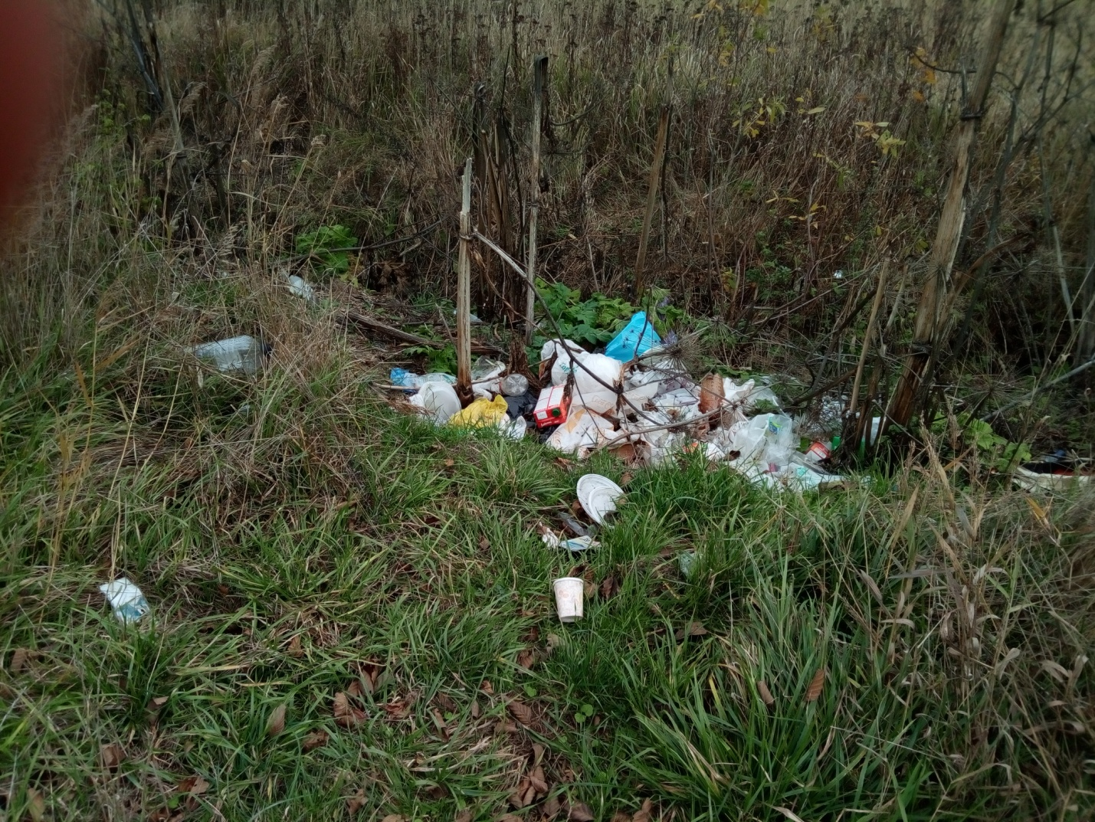

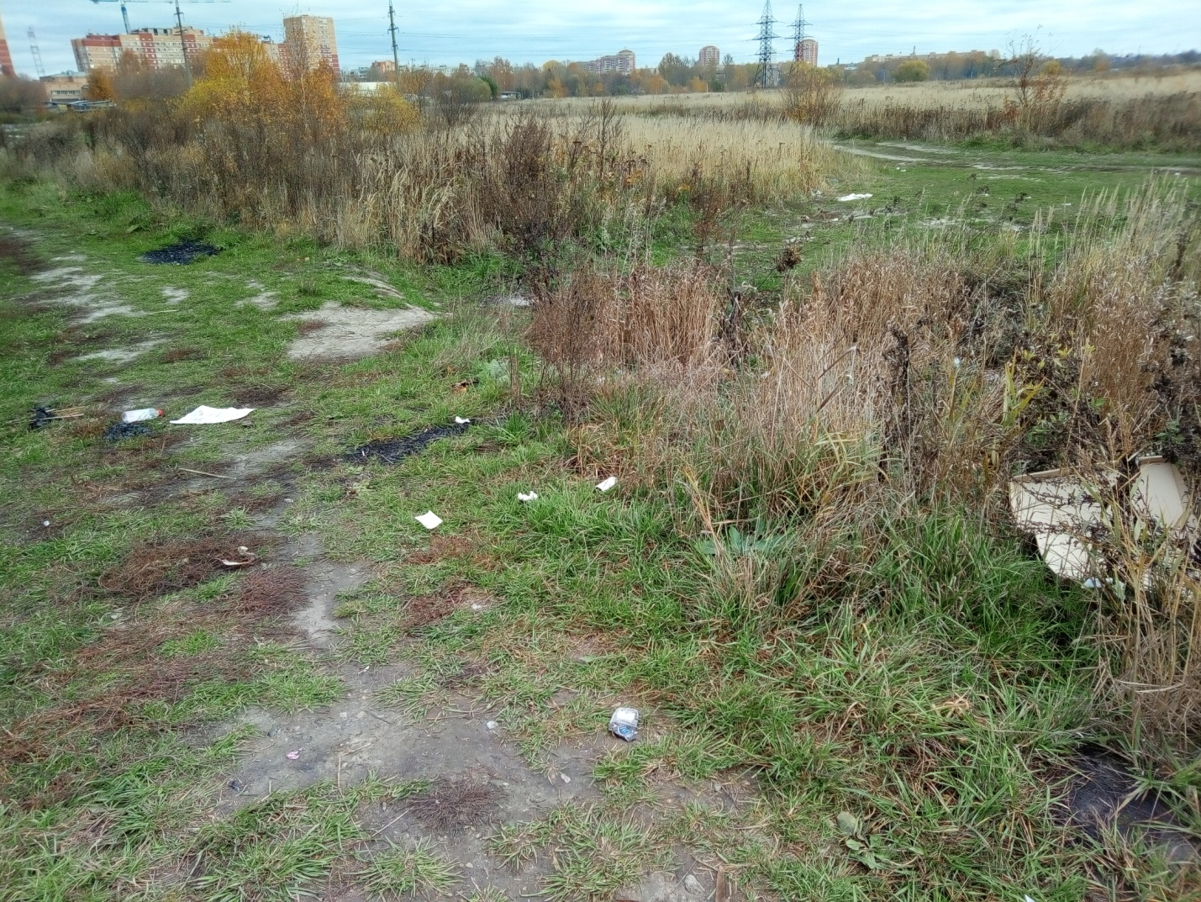

Приложение № 4

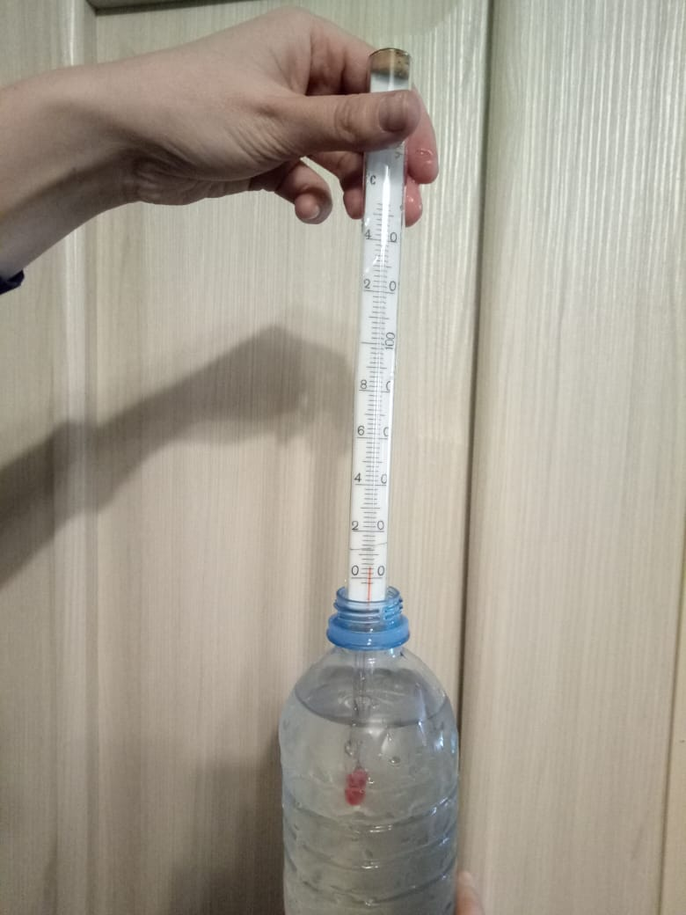

Рис. Определение температуры воды из озера Сиваш

Приложение № 5

Таблица по определению характера запаха
Интенсивность  запаха | Характер проявления запаха | Оценка  интенсивности  запаха
Нет | Запах не ощущается | 0
Очень слабая | Запах сразу не ощущается, но обнаруживается при тщательном исследовании (при нагревании воды). | 1
Слабая | Запах замечается, если обратить на это внимание. | 2
Заметная | Запах легко замечается и вызывает неодобрительный отзыв о воде. | 3
Отчетливая | Запах обращает на себя внимание и заставляет воздержаться от питья. | 4
Очень сильная | Запах настолько сильный, что делает воду непригодной к употреблению. | 5

Приложение № 6
Таблица по определению цветности воды
Цветность воды | Мутность воды
Слабо-желтоватая | Слабо опалесцирующая
Светло-желтоватая | Опалесцирующая
Желтая | Слабо мутная
Интенсивно-желтая | Мутная
Коричневая | Очень мутная
Красно-коричневая | Чрезвычайно мутная

Приложение № 7
Таблица определения мутности воды
Осадок или помутнение | Концентрация хлоридов, мг/л
Слабая муть | 1 -10
Сильная муть | 10 - 50
Образуются хлопья, но осаждаются не сразу | 50 -100
Белый объемистый осадок | Более 100

Приложение №8
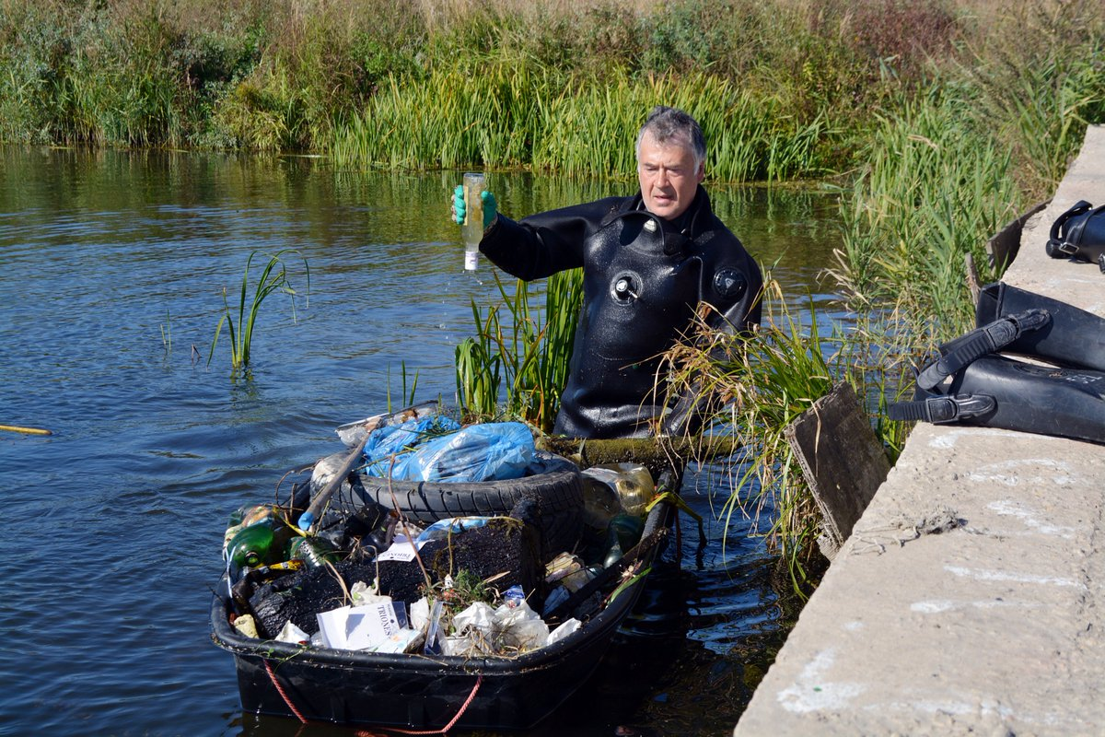
Рис. Очистка озера Сиваш участниками общественного движения «Эко Драйв»

